# MPGS V2.4.1

文 件 名 称： MPGS V2.4.1_需求规格说明书

版 本： V2.4.1 编 制： 陈钰贤

审 核： 批 准：

生 效 日 期：

# 修订记录

|  |  |  |  |  |
| --- | --- | --- | --- | --- |
| **版本号** | **修订日期** | **修订人** | **修订状态** | **修订说明** |
| V1.0.0 | 2018-04-08 | 陈钰贤 | A | 新建MPGS V2.4.1需求文档 |

修订状态：A--增加，M--修改，D--删除

日期格式：YYYY-MM-DD

# 目录

MPGS V2.4.1 1

修订记录 2

目录 3

全局说明 4

1.目的 6

1.1背景 6

1.2目的 6

1.3需求描述与约定 6

2.关键业务流程 7

3.具体需求内容 7

3.1总体功能点 7

3.2功能点描述 7

3.2.1地图编辑器增加不同类型车位元素 7

3.2.1.1功能说明 7

3.2.1.2原型界面 8

3.2.1.3流程图 9

3.2.1.4功能按钮说明 9

3.2.1.5用例 9

4.非功能性需求 9

5.外部接口说明 10

6.附件 10

7.附录 10

7.1通用规范说明 10

7.2通用页面及控件说明 10

# **全局说明**

|  |  |  |
| --- | --- | --- |
| **序号** | **对象** | **说明** |
| 1 | 输入框 | 1. 所有输入框必须校验合法性输入； 2. 所有输入框中的提示信息，在光标点击后都必须消失，如果未输入内容在光标移除后恢复提示文本； 3. 在所有输入型控件输入内容错误需要在解除输入状态或者提交文本框后用感叹号提示此控件输入错误，且有相应文本显示； 4. 所有必输字段的输入框后面都必须带有*号。 |
| 2 | 下拉列表 | 1. 所有下拉列表不能输入； 2. 下拉列表内选项文本是后台获取（后台可配置），不能写死在前端页面； 3. 必须要有一个默认选定的，不能为空，未特别指定时，为“全部”选项，如没有类似全部的选项，用第一个选项。 |
| 3 | 单选框 | 在有多个单选框的情况下，必须要有一个默认选定的，不能为空，未特别指定时，为第一个选项 |
| 4 | 复选框 | 1. 复选框所对应项如果是必输项，则必须勾选至少一个选项； 2. 复选框默认所有选项都不勾选； 3. 如果提供了全选按钮，则必须提供对应的反选按钮。 |
| 5 | 按钮 | 1. 按钮鼠标移动至上面时必须转为可点击手型； 2. 点击时必须要有相应的反馈，即多态（未点击状态、悬停态、点击态、点击后状态），各状态可视具体情况取舍，如文本变化或者变色，具体见UI设计； 3. 对于回写业务事件按钮不能通过快速点击进行多次触发，查询等按钮也尽量做到短期快速点击后只触发一次操作。 |
| 6 | 可点击文本 | 所有可点击文本都采用自带下划线且为蓝色表示，UI特殊指明的地方除外 |
| ７ | 表格 | 1. 如UI没有特别说明，表格如果没有数据，在表格下方的空白区域显示暂时未搜索到数据的信息，不能写在表格中。 2. 表格中带有单位的，在列名称上要括号带上单位，如：应收（元），如果此列可能有多个单位的，直接在列中带上单位，而不在列中标明 |
| 8 | 导出 | 未特别说明的，所有页面的导出按钮都是导出全部的匹配结果而不是仅仅指当前页的。 |
| 9 | 排序 | 关于排序，如无特别说明的地方，都以对应页面主元素的逆序排序（即最近发生的在最前面），如：在场车辆，以进场时间，最近进场的在前面。 |
| 10 | 密码格式 | 所有输入的信息必须以*号代替 |
| 11 | 操作人及操作时间的记录 | 所有改变记录信息及状态的操作后台都要记录对应的操作人和操作时间 |
| 12 | 提交 | 1. 提交成功：右下角提示框提示“保存成功”，2秒后自动消失； 2. 信息不合法：信息不合规则，直接跳转光标到对应项目，对应项目异步提示区提示错误信息； 3. 提交失败：右下角提示框提示“保存失败”，2秒后自动消失； 4. 网络故障：右下角提示框提示“网络出现异常，请稍后再试或联系管理员”，2秒后自动消失。 |
| 13 | 删除 | 1. 点击删除：询问“是否确定删除”，确定后才能完成删除操作； 2. 删除成功：右下角提示框提示“删除成功”，2秒后自动消失； 3. 删除失败：右下角提示框提示“删除失败，请稍后再试或联系管理员”，2秒后自动消失； 4. 网络故障：右下角提示框提示“网络出现异常，请稍后再试或联系管理员”，2秒后自动消失。 |
| 14 | 单元格内容过多 | 当单元格需要显示的内容过多时，需要采取截断显示，截断处显示“…”，并提供“更多”链接查看完整收费简介。当鼠标指针移入“更多”时显示，移出“更多”时隐藏。（如下图所示） |

# 1.目的

## 1.1背景

MPGS系统模块和功能的迭代需求。

## 1.2目的

进一步完善MPGS系统，减轻实施过程中的痛点。

## 1.3需求描述与约定

需求标识方法：

1、需求序列化编号（A-B-C)

A: 需求类型代码；功能需求代码：F（Function），非功能需求代码：NF（Non-Function）

B: 子系统/模块代码；按模块简称自定义三位字母编号，如：USR(用户管理模块)

C：需求点代码：三位流水编号，如：001

例如：第一个子系统/模块的第一个功能需求点的编号为：F-USR-001

2、需求层级序号：两位流水编号，如：01

3、优先级描述约定：从低到高分为五级，对应代码：1,2,3,4,5；代码1表示最低，代码5表示最高。

4、使用频度描述：时间段/次；例如：一天/次。

5、前置条件序列化编号：

FC001；前两位为固定代码（Forward Condition），后三位为流水编号。

6、后置条件序列化编号：

BC001；前两位为固定代码（Backward Condition），后三位为流水编号。

7、正常过程：

N01；前一位为固定代码（Normal），后两位为流水编号。

8、可选过程：

O01；前一位为固定代码（Option），后两位为对应正常过程的编号）。

O01-01(对应正常过程N01的可选过程)

O01-01-01(可选过程O01-01的下游过程)最终返回到正常过程N02

1. 若引用了参考资料，应指明参考资料的简称与章节号或页码，以便复核与评审。

# 2.关键业务流程

无。

# 3.具体需求内容

## 3.1总体功能点

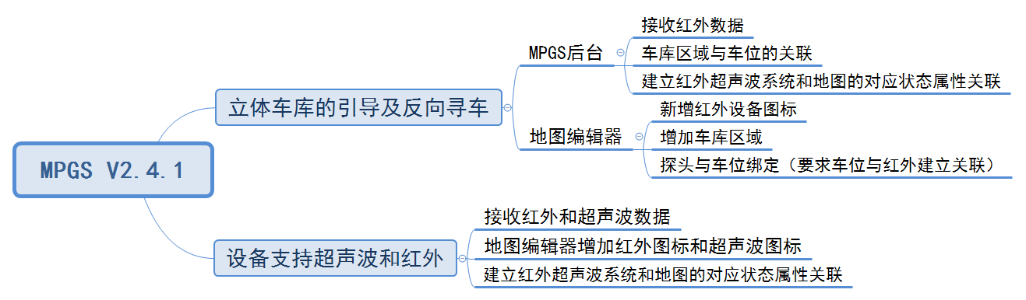

## 3.2功能点描述

### 3.2.1立体车库的引导及反向寻车-MPGS后台

#### 3.2.1.1功能说明

**立体车库逻辑：**

（1）每个立体车库存在5个车位5个红外和3个探头（底层），通过红外来确认车位状态，当5个车位全占满时三个灯均为红灯，当5个车位存在空闲车位时三个灯均为绿灯。

（2）三个探头可以当成一个整体，为同个控灯逻辑。

（3）将每个立体车库都当作一个“车库区域”来看，实现立体车库的反向寻车即可相当于实现车库区域的反向寻车，通过找到车辆所在的车库区域实现反向寻车。

#### 3.2.1.2原型界面

**业务说明：**

（1）MPGS后台需要接收红外和超声波数据；

（2）系统管理-地图配置中建立红外、超声波的系统和地图对应状态属性关系；

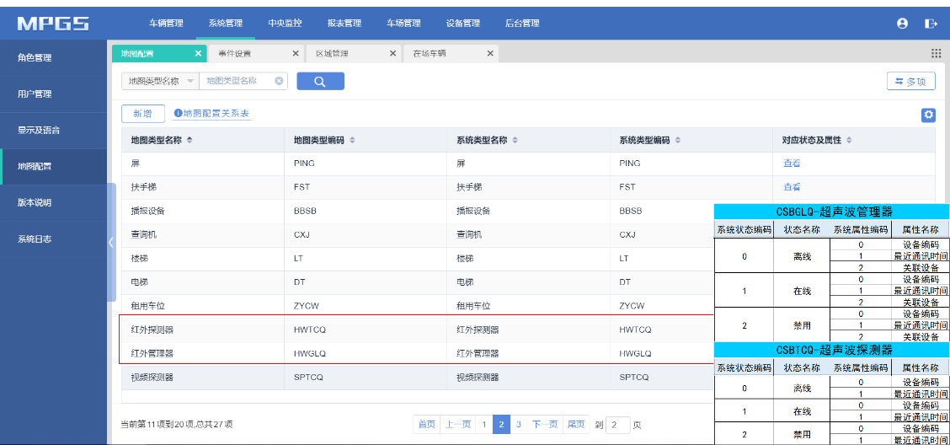

（3）在车场管理-区域管理中新增立体车库为“车库区域”，将车库区域与其所有的车位建立关联（点击车库区域的“详情”可查看该区域所带的车位信息）；车库区域编号为QY-GARAGE。

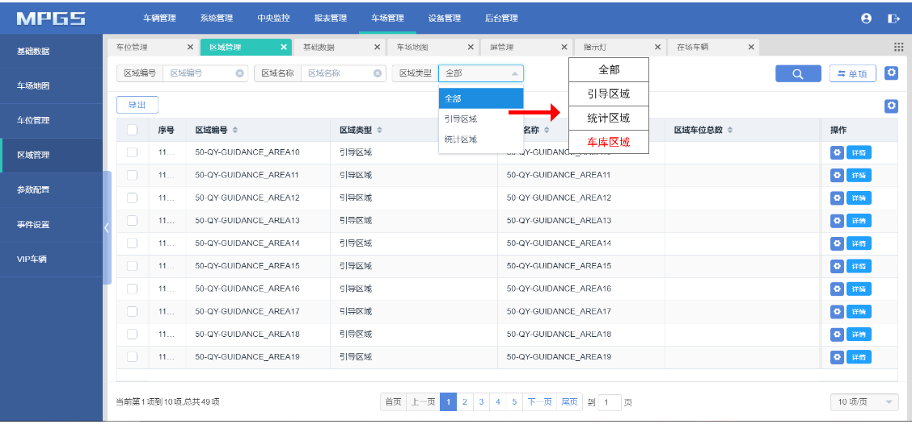

#### 3.2.1.3流程图

无。

#### 3.2.1.4功能按钮说明

无。

#### 3.2.1.5用例

无。

### 3.2.2立体车库的引导及反向寻车-地图编辑器

#### 3.2.2.1功能说明

**立体车库逻辑：**

（1）每个立体车库存在5个车位5个红外和3个探头（底层），通过红外来确认车位状态，当5个车位全占满时三个灯均为红灯，当5个车位存在空闲车位时三个灯均为绿灯。

（2）三个探头可以当成一个整体，为同个控灯逻辑。

（3）将每个立体车库都当作一个“车库区域”来看，实现立体车库的反向寻车即可相当于实现车库区域的反向寻车，通过找到车辆所在的车库区域实现反向寻车。

#### 3.2.2.2原型界面

**业务说明：**

（1）新增红外和超声波的设备图标，图标以UI设计稿为准；

（2）绘制区域时区域类型的选择新增车库区域，用户在车库区域内创建的车位需与车库区域进行关联（从属关系）。

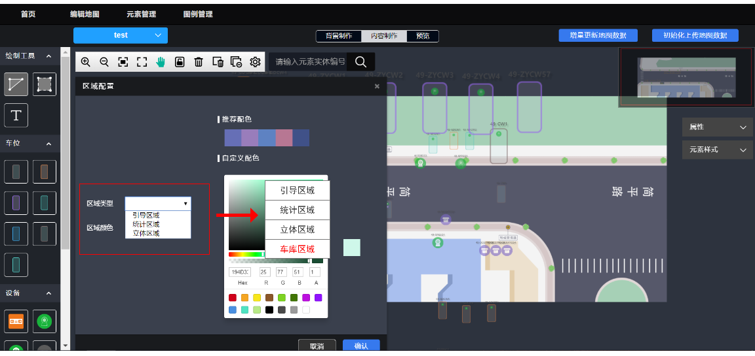

1. 新增车位-添加关联元素时可添加车位与红外探测器的关联。

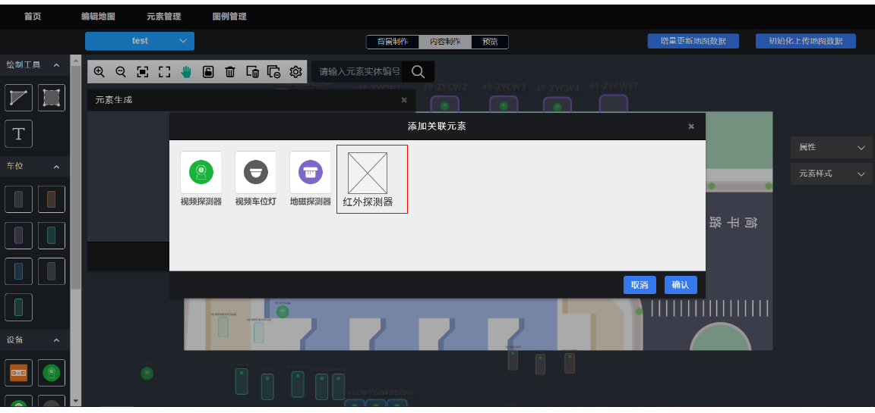

（4）视频管理器绑定车位前，属于车库区域的车位必须检查车位是否已关联红外探测器，若已关联红外探测器可进行绑定操作，若无关联红外探测器，则提示用户车位未添加红外探测器，无法绑定，需关联红外探测器后再进行绑定操作。

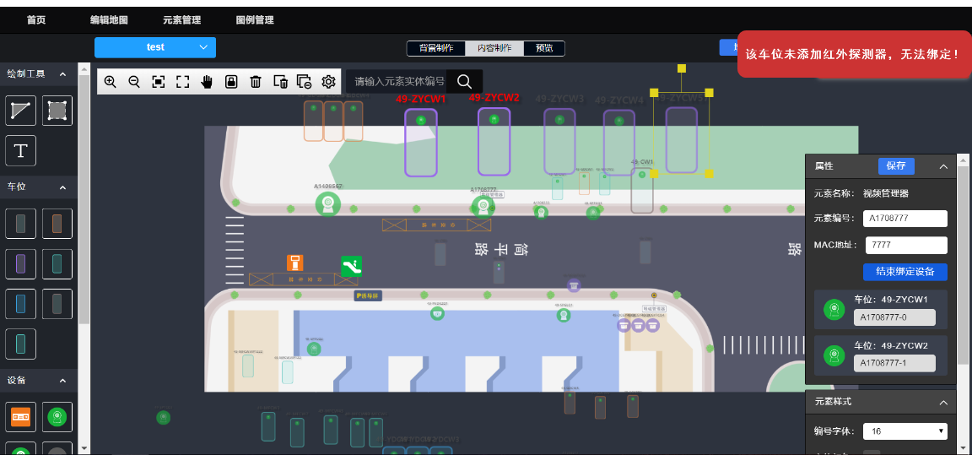

#### 3.2.2.3流程图

无。

#### 3.2.2.4功能按钮说明

无。

#### 3.2.2.5用例

无。

### 3.2.3设备支持超声波和红外

#### 3.2.3.1功能说明

**立体车库逻辑：**

（1）MPGS后台需要接收红外和超声波数据；

（2）地图编辑器新增红外和超声波图标（图标参见UI设计稿）。

（3）系统管理-地图配置中建立红外、超声波的系统和地图对应状态属性关系

#### 3.2.2.2原型界面

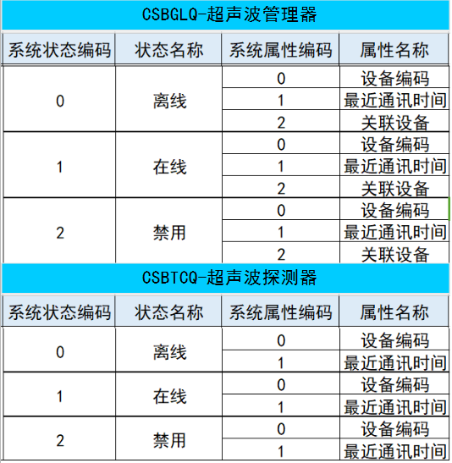

#### 3.2.2.3流程图

无。

#### 3.2.2.4功能按钮说明

无。

#### 3.2.2.5用例

无。

# 4.非功能性需求

|  |  |  |
| --- | --- | --- |
| **需求名称** | **详细要求** | **优先级** |
| 可靠性要求 | 所有崩溃情况都有记录日志 |  |
| 兼容性要求 |  |  |
| 效率要求 | 网络正常的情况下，任何菜单的点击响应时间不超过3秒 |  |
| 可维护性要求 |  |  |
| 可移植性要求 |  |  |
| 易用性要求 |  |  |
| 接口需求 |  |  |
| 运营性要求 |  |  |
| 风险规避 |  |  |
| 性能需求 |  |  |
| 其它 |  |  |
|  |  |  |

# 5.外部接口说明

无。

# 6.附件

无。

# 7.附录

## 7.1通用规范说明

|  |  |  |
| --- | --- | --- |
| **序号** | **对象** | **说明** |
|  |  |  |

## 7.2通用页面及控件说明

无。